取自：http://www.itainan.tw/article.php?n_id=82

【中西區】烹書 X 書中自千鍾粟？

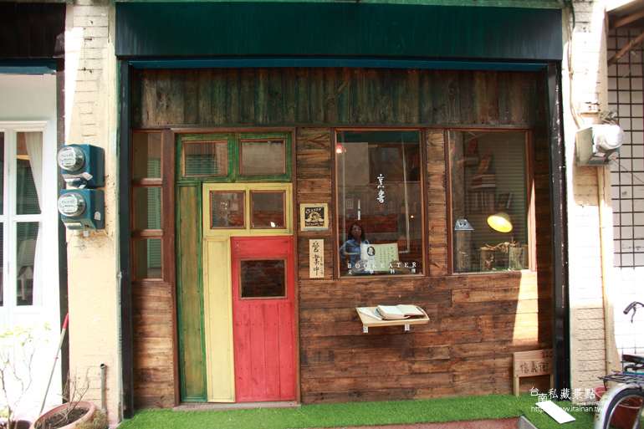
Date：2013.10.9
還記得去年來信義街(小巷文)時，兌悅門的這一段，正架起鷹架整修
當時還不曉得會整理成什麼模樣，萬萬沒想到還不到一年的時間，信義街上接連開了好幾間店
先前陪著台北友人經過這個路段才知道，原來久仰的肥貓咖啡就開在信義街上，就在狐狸小屋與烹書的中間
無意中發現的烹書成為我們這次飯局的首要選擇，至於肥貓就等人揪我喝咖啡囉(歪樓的描述)

老闆一家是香港人，來台灣差不多半年的時間(聽說跟肥貓有親戚關係)
似乎有越來越多外國人來台南開店
馬來西亞的木公生活洋行，香港的人拿咖啡 (我去過的)
能吸引不同國家的朋友來台南生活(我不喜歡投資二字)
身為台南人，有一種莫名的驕傲感
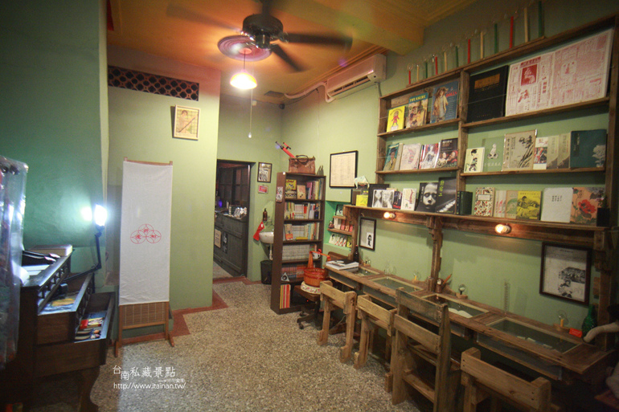
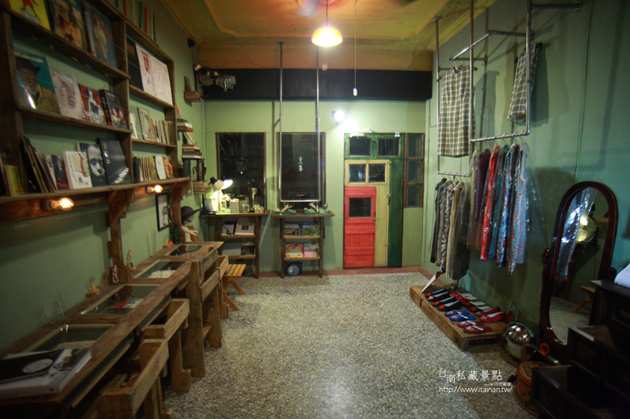
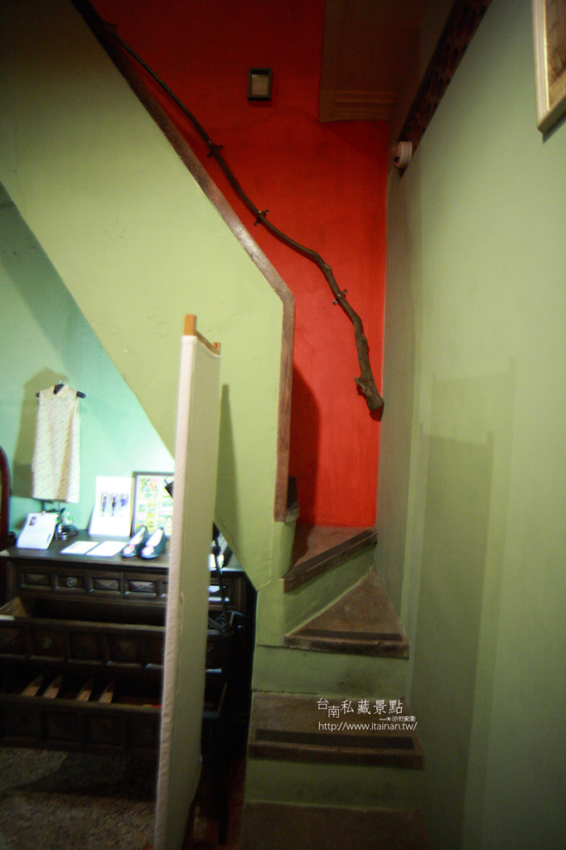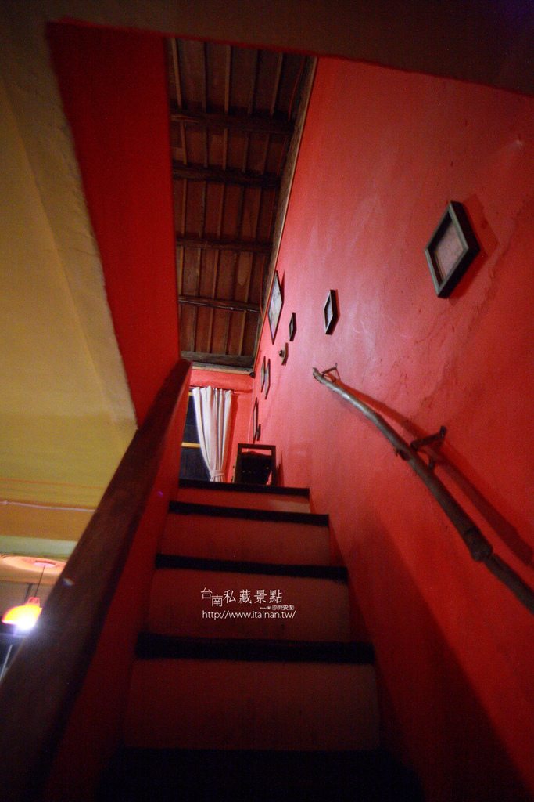
我不是個愛看書的人，這裡的書不太能吸引我
但我是一個喜歡走進老屋，看看早期建築空間格局的人
至於店內賣的是咖啡？還是早午餐？對我而言並不是很重要
只要能進來拍幾張照片，稍作紀錄，我就覺得不虛此行

大廳的空間，最吸引我的莫過於又窄又徒的樓梯
老房子就是要有這些奇奇怪怪的樓梯，才有味道

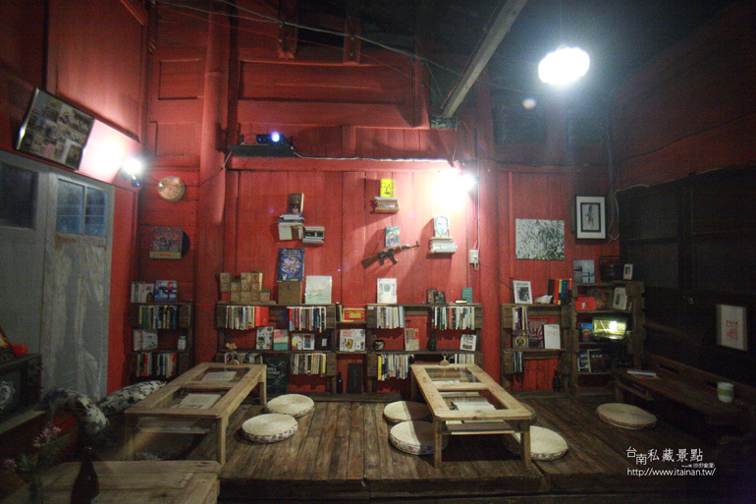
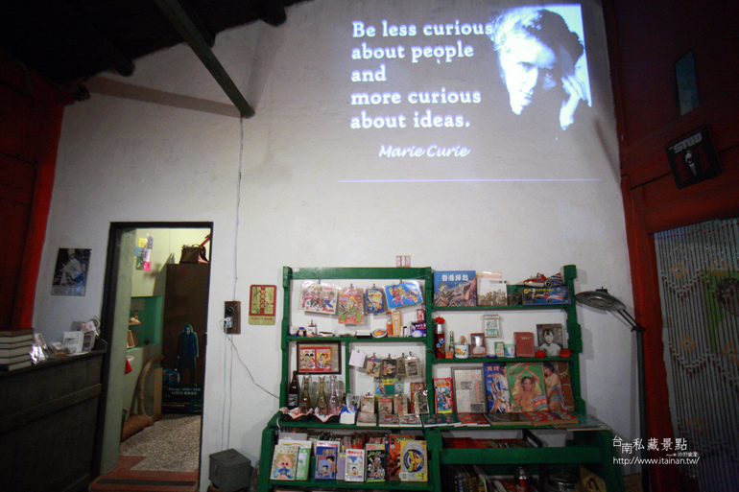
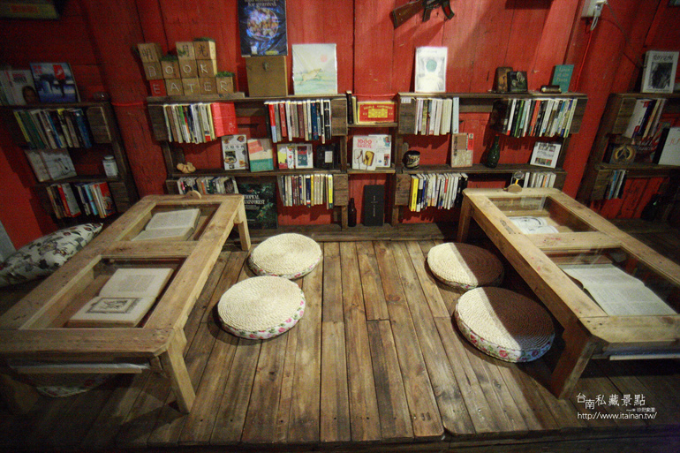

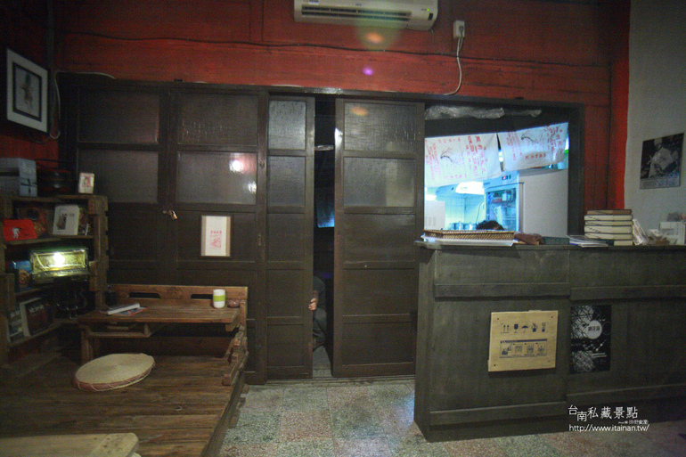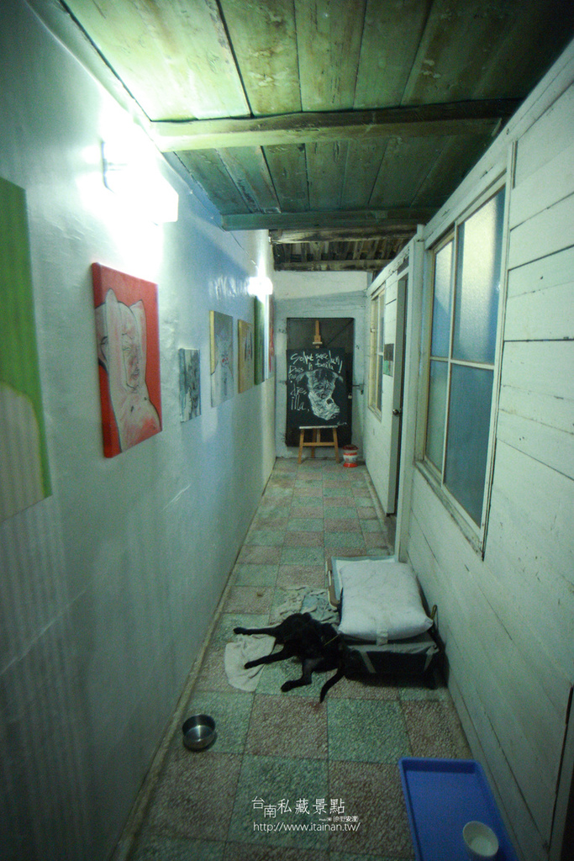
穿越大廳後，居然可以看到屋中有屋的木屋，我覺得超酷，用「別有洞天」這四個字來形容烹書，剛好而已
此外，從烹書居然可以走到狐狸小屋，而肥貓就在走道中間的圍牆外(超怪的形容)，不過現在門鎖起來(狗狗那張)
真想知道原先在這裡的老台南人，是過著什麼樣的生活？住在這邊的人，應該是親人吧？是一個大家族嗎？

如果不是進來用餐，也不可能知道以前房子會有這麼奇妙的格局
我想，這就是我至少「一次」到老屋餐廳用餐的原因
當然你也可以打著借廁所的門走進來，前提是你臉皮要夠厚

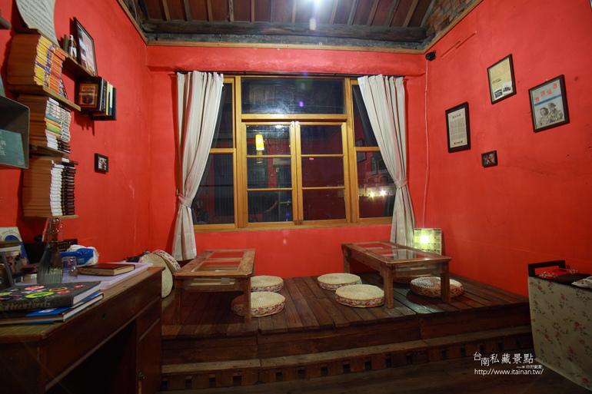
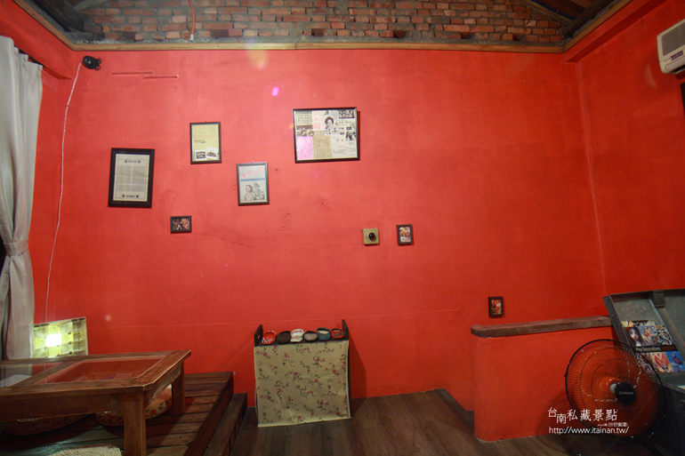
爬上又窄又徒的樓梯，我們在二樓用餐
我不清楚為何店家要將整片牆塗成橘紅色？
這種調調，難不成是香港所流行的

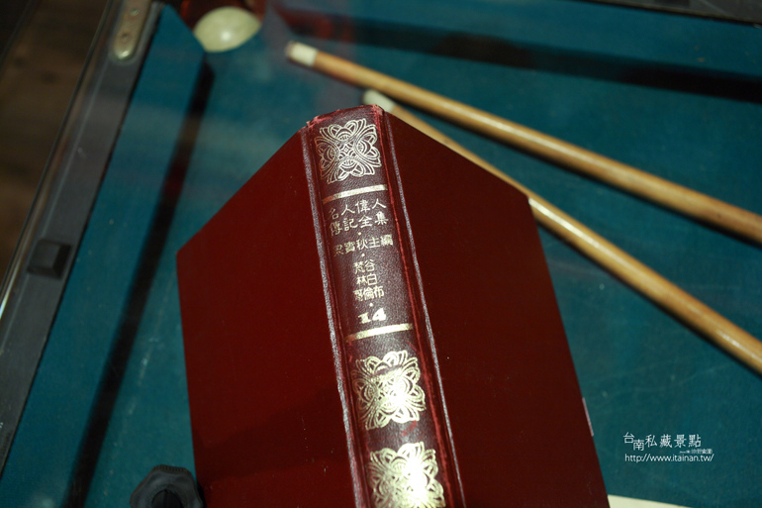

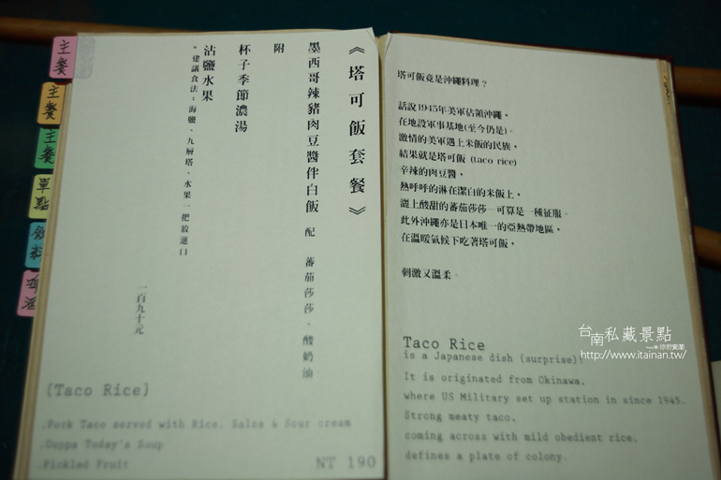
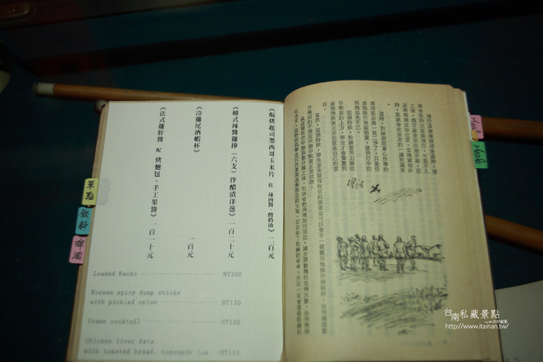
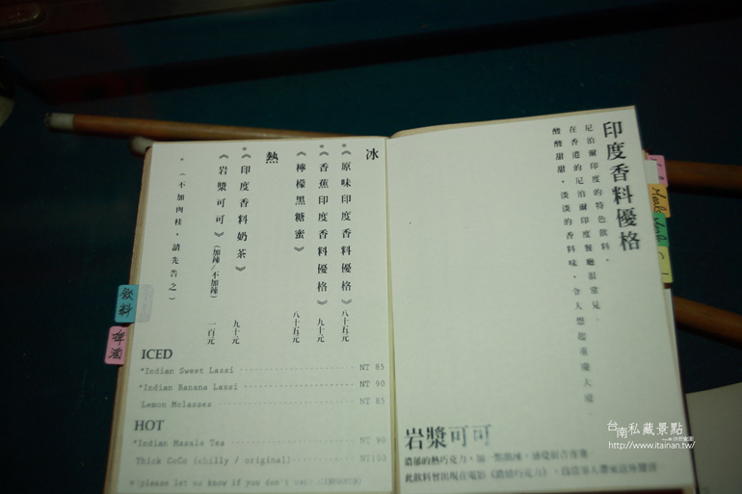
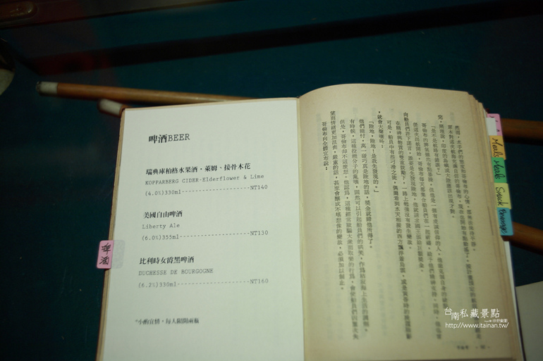
如果你跟我一樣，一有機會就在錯落四處的老屋內吃喝
你會發現，不少店家的同質性還頗高(誤)
不過，烹書的料理不在這個範圍之內

雖然我是一個吃肉燥跟吃大餐，都覺得沒什麼差別的男人
但是相較於一拖拉庫的老屋系列，這裡給食物給我不同感受(有人信嗎)

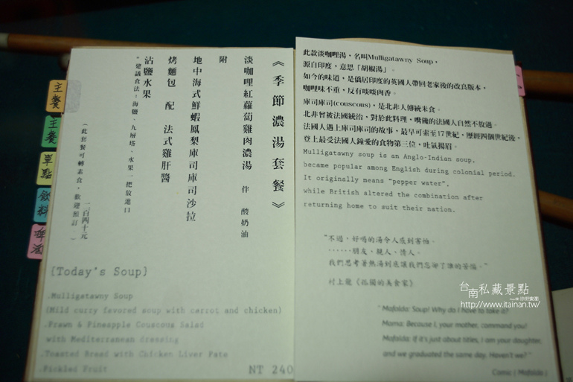
友人點的料理

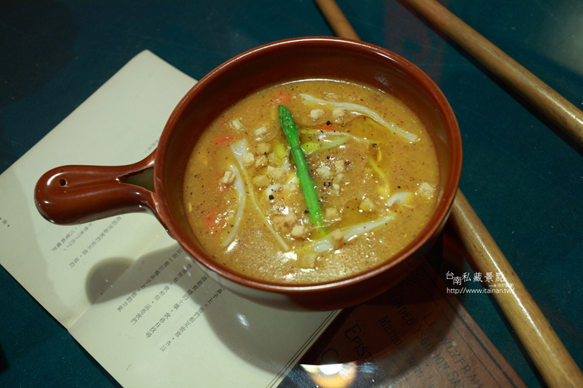
這咖哩跟我平常吃的咖哩不太一樣
或許是因為，老闆才剛從香港過來沒多久，沒有刻意迎合台灣人的口味
將她自己想要呈現給客人的味道保留下來，才讓我覺得這跟我平常吃的台式咖哩不同

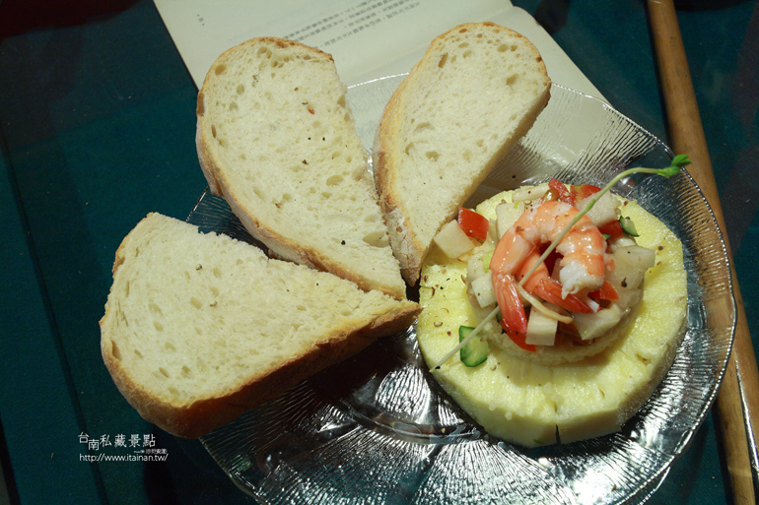
或許是季節的關係，這鳳梨超酸
當然也不排除是店家故意選用這品種的鳳梨

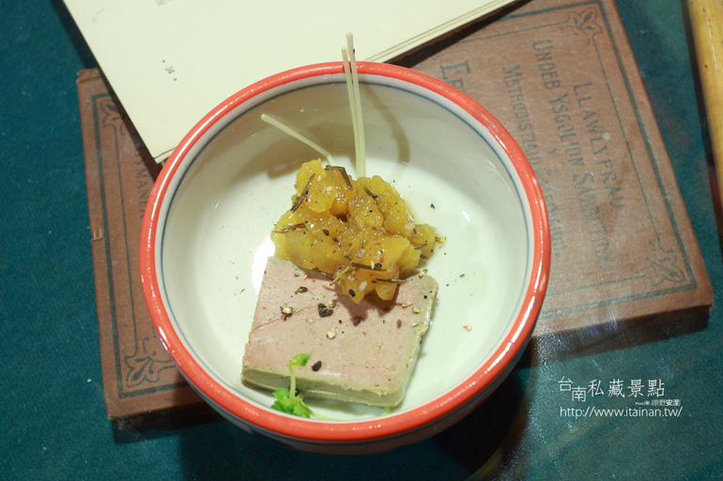
從小到大，我只聽過鵝肝醬，雞肝醬我倒是頭一遭聽
沒想到第一次聽到就吃到，味道...不會形容...我覺得特別就是

以上是季節濃湯套餐 NTD 240 (沾鹽水果的圖放後面)

如果你這樣就能覺得飽的話，這個價位，能吃到這樣子的料理，我還能接受

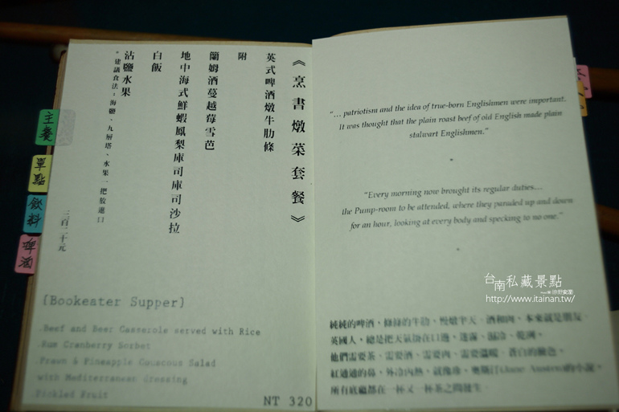
我的餐點(友人作東，臉皮厚一點就給他點下去)

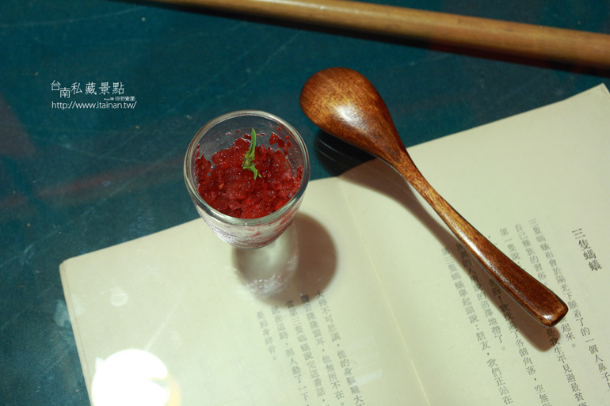
蘭姆酒蔓越莓雪巴
這味道我也沒吃過，挺特別的(肉燥飯男人，沒吃過的東西可多著呢)

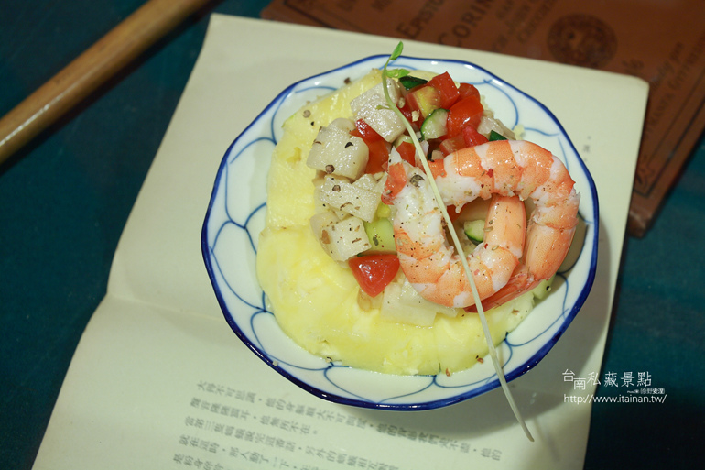
這跟友人的沙拉是一樣的，鳳梨一樣酸 XD

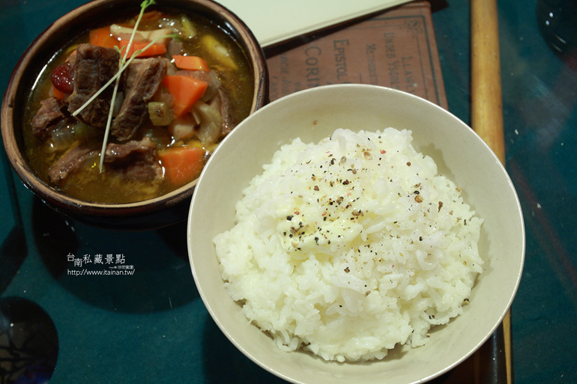
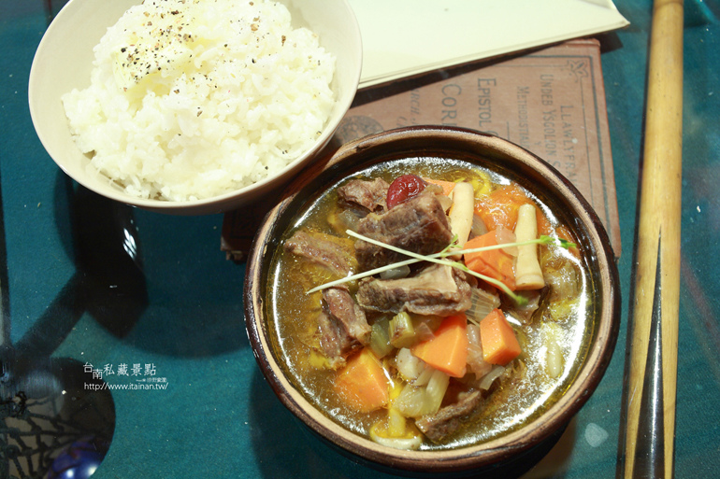
英式啤酒牛肋條
我還是不會形容味道，總之跟我平常吃的紅酒燉牛肉不同就是了(笨蛋，啤酒跟紅酒本來就不同)
味道是還不錯，只是這樣一客要320，我覺得不便宜有點貴呀

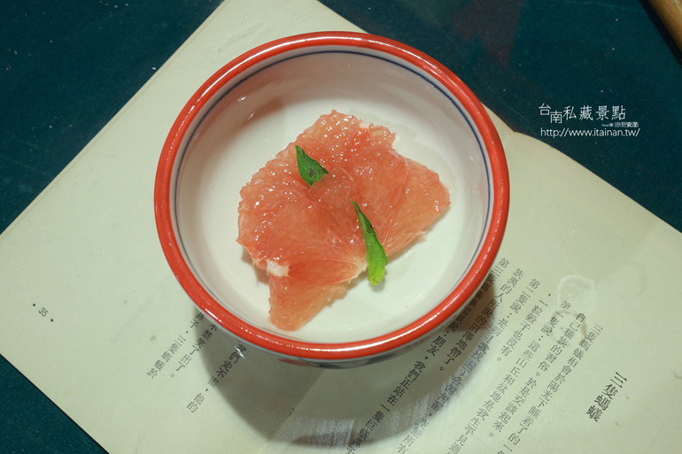
葡萄柚+海鹽+九層塔，這吃法真的夠特別
葡萄柚的酸味加上九層塔的香氣以及咀嚼後九層塔的一點苦味，mix在口中，真特別
你或許會覺得奇怪，為什麼我沒有形容海鹽的味道，拜託...能虎爛上面那句，已經是我的極限了
看到小弟對於食物有重大突破的描述，應該要給我掌聲才對呀 (討~)

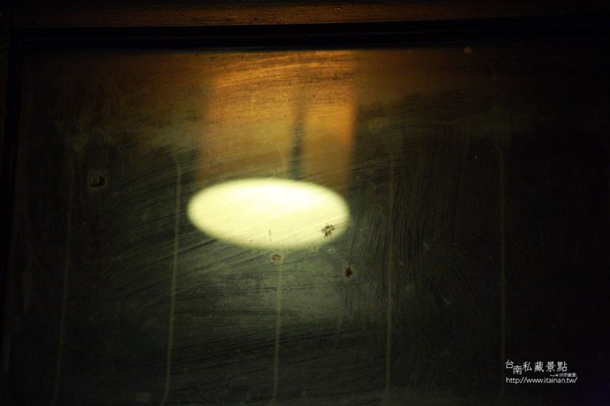
這條街之後不曉得再有別的店家進駐？
依照這種情況下去，說不定信義街會變成再版的正興街？
一提到正興街，馬上聯想到假日就會被遊客塞爆的畫面，這畫面光用想像的就覺得很可怕
未來的發展如何並不是我能左右的，是好是壞？我也不清楚
我能做的只是為這個城市留點紀錄，也喜歡為她做紀錄

店家資訊：
地址：台南市中西區信義街110號
電話：0963442464
營業時間：11:30~22:00(週二公休)
粉絲團：烹書bookeater

